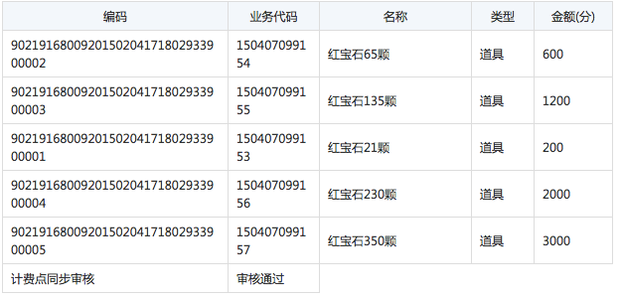

联通的计费代码，只需要技术这边安排把编码的后三位数字打入sdk中。。若不懂ong﷽﷽﷽﷽﷽﷽﷽﷽﷽﷽﷽﷽﷽﷽﷽﷽手机电话卡还未还